1. 创建虚拟环境并激活：

conda create -n openmmlab python**=**3.7 –y

activate openmmlab

1. 安装pytorch和torchvision：

在<https://download.pytorch.org/whl/torch_stable.html网站中下载对应版本的pytorch和torchvision。我使用的是基于cuda111和python3.7>版本的pytorch1.8.1,torchvision0.9.1

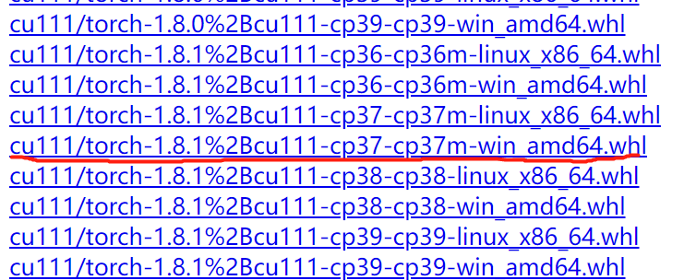

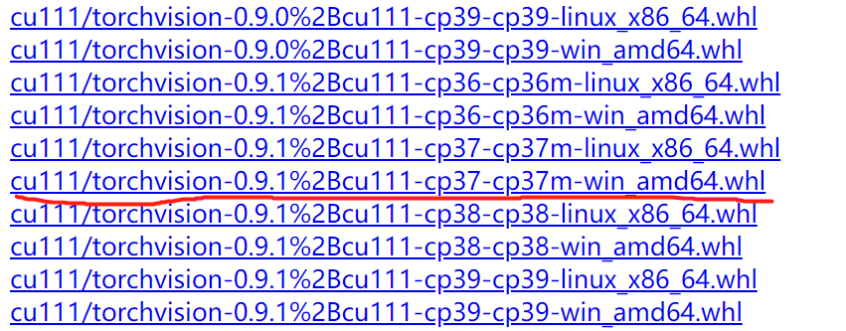

把whl文件下载下来之后，在whl文件对应的目录下进入windows命令行

首先激活虚拟环境：activate openmmlab

然后：pip install torch-1.8.1+cu111-cp37-cp37m-win_amd64.whl

pip install torchvision-0.9.1+cu111-cp37-cp37m-win_amd64.whl

1. 安装对应cuda和pytorch版本的mmcv-full：

输入命令：

pip install mmcv-full -f [https://download.openmmlab.com/mmcv/dist/{cu_version}/{torch_version}/index.html](https://download.openmmlab.com/mmcv/dist/%7bcu_version%7d/%7btorch_version%7d/index.html)

例如我的：

pip install mmcv-full -f <https://download.openmmlab.com/mmcv/dist/cu111/torch1.8.1/index.html>

**备注：中间使用个人手机热点的网络安装，以免出错误！**

1. 安装SwinTransformer：

首先打开网址下载SwinTransformer，然后将其进行解压：<https://github.com/SwinTransformer/Swin-Transformer-Object-Detection>

解压之后的文件及如：

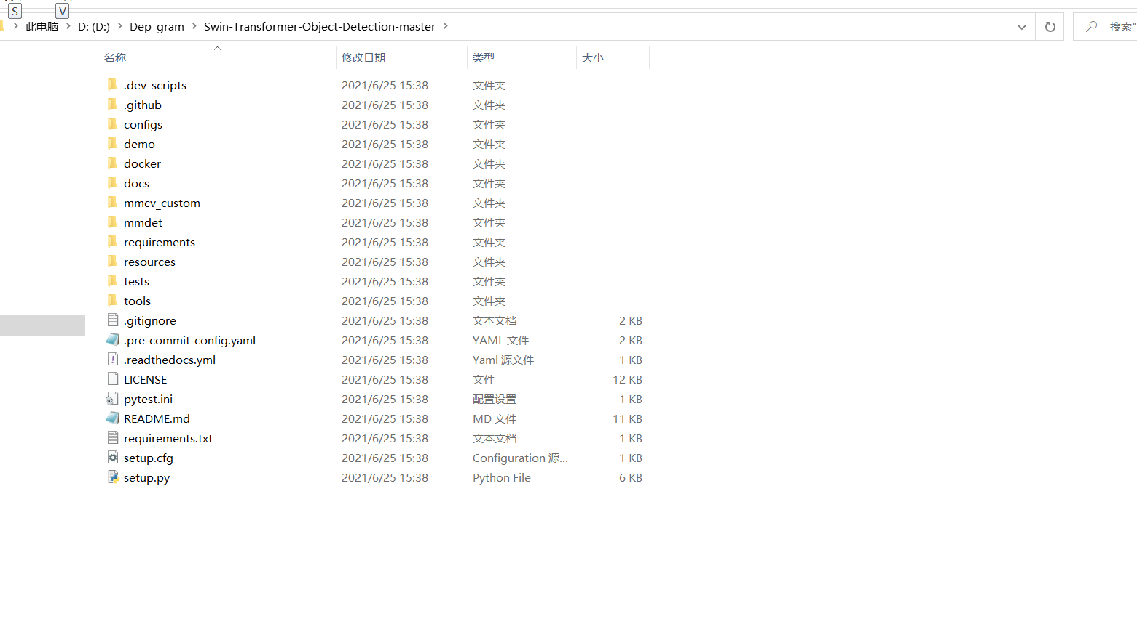

在改文件路径下打开windows命令行：

(1)首先激活虚拟环境：activate openmmlab

(2)然后：pip install –r requirements.txt

pip install –v –e .

1. 安装一些额外的依赖：
2. 安装instaboost依赖：

pip install instaboostfast

1. 安装全景分割的依赖：

首先：在<https://github.com/cocodataset/panopticapi>上下载该包并解压；

然后：在该包的文件目录下激活虚拟环境：activate openmmlab

最后输入命令安装：python setup.py install

1. 安装LVIS数据集的依赖：

同理，首先在https://github.com/lvis-dataset/lvis-api上下载该包并解压；

然后：在该包的文件目录下激活虚拟环境：activate openmmlab

其次安装一些这个工具包所需的一些工具，输入命令：pip install requirements.txt

最后输入命令安装：python setup.py install

1. 安装albumentations依赖：

首先：进入windows命令行激活虚拟环境：activate openmmlab

然后：pip install albumentations>=0.3.2 --no-binary imgaug,albumentations

**备注：同样使用首先热点网络，一面下载过程失败！**

1. 安装apex工具：

同理，首先在https://github.com/NVIDIA/apex上下载该包并解压；

然后：在该包的文件目录下激活虚拟环境：activate openmmlab

最后输入命令安装：python setup.py install

**备注：以上安装默认anaconda安装在C盘，然后文件夹：C:\Program Files\Anaconda3\envs\openmmlab\site-packages\apex-0.1-py3.7.egg\apex\transformer\pipeline_parallel文件夹，找到utils.py并打开，将其中的import amp_C改为#import amp_C屏蔽掉。**

**安装完成，祝你顺利！！！**